薪资材料收集
姓名： 蔡坤 身份证号：320322199602285913

第一部分：薪酬信息汇总
现金部分：
年度税前总收入 381000 元（根据实际情况列明年度总收入的计算方式）
1、税前固定年度基本工资（基本工资*固定付薪月数）： 235000 元 * 12 月 = 282000 元 （入职22K，23年涨至23.5K）
2、奖金：税前 94000 元，计算逻辑为 235000 * 4 （有系数折算，M绩效大概是0.8）
3、其他福利津贴： 5000 元，请列明具体福利津贴项目及对应的金额_餐补：400+ /月
4、每年的涨薪时间 _月份__7___
其他说明：
- 现公司入职职级__目前职级_T3_，晋升时间_无_
- 最近三次绩效_M, M_ 绩效等级划分_M：正常，M+：优秀，M-：不符预期__ (两次绩效，离职时未开始第三次绩效评估)

另，入职有两年签字费：3W * 2

二、期权/股票部分（如没有可以不填）
每股价格： 美元
行权价： 美元
发放周期： 年 ( %， %， %， %)
剩余数量： 股
三、期望薪资： 50 万
期望薪资： 月薪 32 K

第二部分：薪资证明材料
最近连续6个月薪酬证明（月薪+年终奖），年终奖信息辛苦提供近两年的材料。若年终奖发放月份不在最近6个月，还请补充
备注：薪酬证明最好是原单位发薪证明，如发薪OA系统截图、最近一次调薪沟通函或带有薪资内容的offer或者合同，需要包括姓名，发薪日期，薪酬证明，税前收入，五险一金扣缴等详尽信息
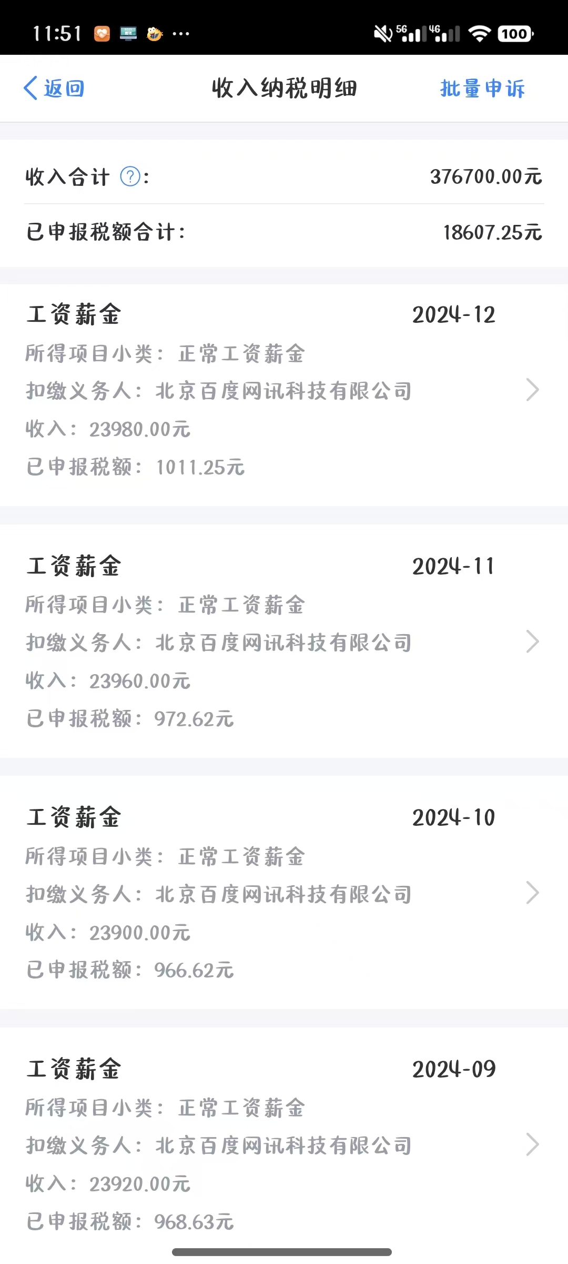
无OA系统权限，无法截图。提供个税记录：
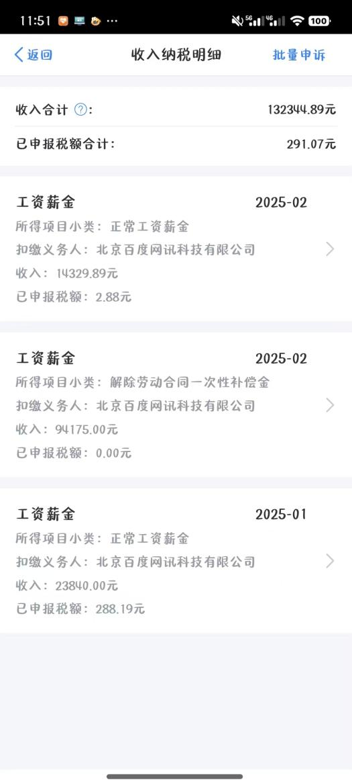

两次年终：离职时未发放2024年终

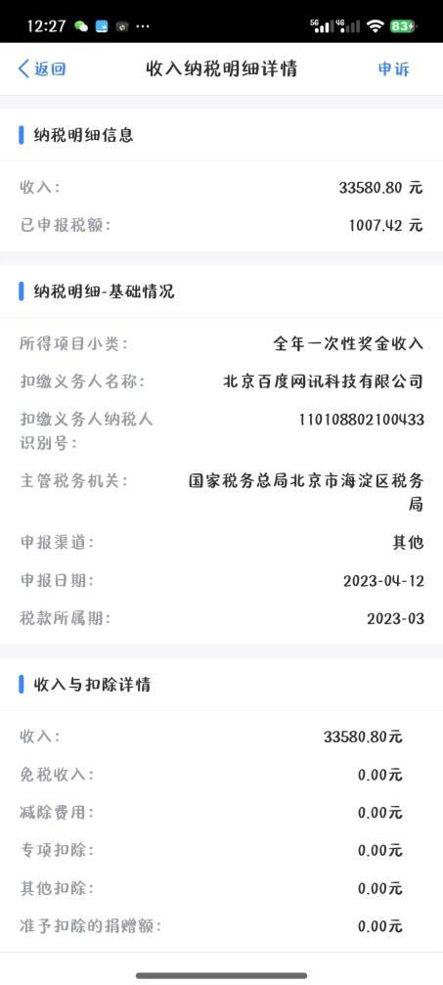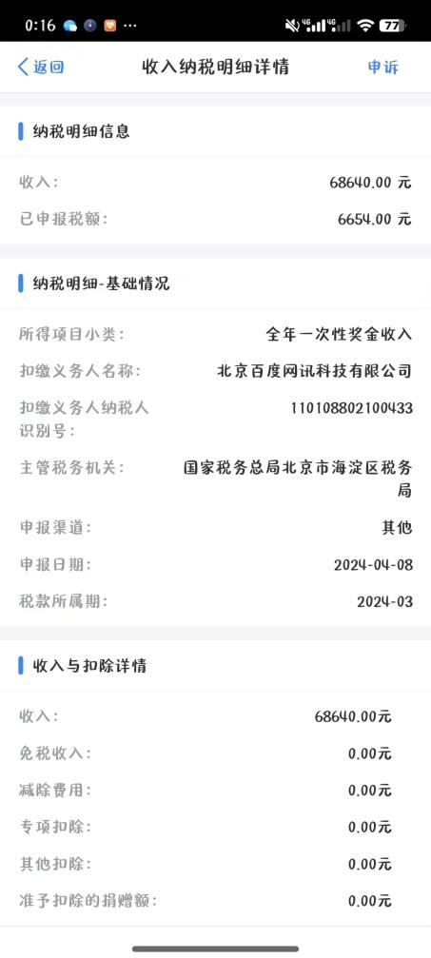
图 1 2022年终（工作不足6个月，有时间折算）
图 2 2023年终 （2023年终是按照22K月薪发送，后面有涨薪）

二、期权/股票授予协议截图（如没有可以不填）：
备注：股票系统截图或者授予协议都可以，应包括以下信息：授予时间、授予类型、授予价格（如有）、授予数量、归属进程等。

第三部分：竞对offer（选填）
目前还在面试流程中的公司：京东
已经拿到的offer情况：字节，职级2-1，薪资总包50W（包含餐补房补）

第四部分：学历信息--毕业证&学位证照片（必填）

